Mẫu số 78/HS
(Ban hành theo Thông tư số /2026/TT-VKSTC
ngày / /2026)

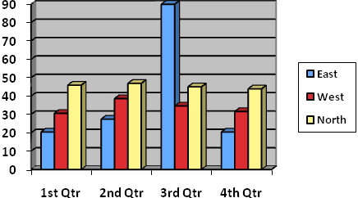

VIỆN KIỂM SÁT … ................................................. | CỘNG HÒA XÃ HỘI CHỦ NGHĨA VIỆT NAM  Độc lập – Tự do - Hạnh phúc
Số: …/TB-VKS…-… | …, ngày … tháng … năm 20…

THÔNG BÁO
Về việc đăng ký người bào chữa

VIỆN KIỂM SÁT²...

Căn cứ các điều 42, 72, 73 và 78 của Bộ luật Tố tụng hình sự.
Viện kiểm sát²… đã vào sổ đăng ký bào chữa đối với:
Ông/Bà:
Ngày sinh:
Nghề nghiệp:
Số CMND/Thẻ CCCD/Thẻ CC/Hộ chiếu:
Cấp ngày............ tháng ............ năm ................... Nơi cấp:
Số thẻ luật sư/thẻ trợ giúp viên pháp lý:
Cấp ngày............ tháng ............ năm ................... Nơi cấp:
Là người bào chữa cho:
Thuộc vụ việc/vụ án:
Người bào chữa có quyền và nghĩa vụ theo quy định của Bộ luật Tố tụng hình sự.
Viện kiểm sát²… thông báo cho ông (bà)⁵... và cơ sở giam giữ… (nếu có) biết./.

Nơi nhận:  - ⁵…;  - ⁶…;  - ⁸… (nếu có);  - Lưu: HSVA, HSKS, VP. | KIỂM SÁT VIÊN  (Ký, ghi rõ họ tên, đóng dấu)

Ghi tên Viện kiểm sát cấp trên trực tiếp
Ghi tên Viện kiểm sát ban hành
Viết tắt tên Viện kiểm sát ban hành - đơn vị phụ trách (nếu có)
Ghi địa danh là tên tỉnh/thành phố nơi đặt trụ sở của Viện kiểm sát ban hành
Ghi họ tên người bào chữa
Ghi họ tên người bị tố giác, bị kiến nghị khởi tố/người bị buộc tội được bào chữa
Trích dẫn ngắn gọn nội dung vụ việc (nguồn cung cấp, thời gian, địa điểm, hành vi có dấu hiệu tội phạm,…). Trường hợp vụ án thì ghi rõ theo Quyết định khởi tố vụ án số … ngày … tháng … năm … của … về tội … quy định tại … khoản … Điều … của Bộ luật Hình sự
Ghi tên cơ sở giam giữ

